Отчет о потреблении кофе

Что нужно сделать?
Нужно написать cli приложение для обработки csv-файлов с метриками видео на YouTube.
Приложение читает файлы с данными о видео (см. пример ниже) и формирует отчеты. Нужно сформировать один отчёт, в котором будут перечислены кликбейтные видео - те, у которых одновременно высокий CTR и низкое удержание.
Для отчёта нужны следующие колонки из csv-файла:
- title - название видео
- ctr - click-through rate, кликабельность (процент пользователей, которые нажали на превью после того, как увидели его)
- retention_rate - удержание (процент видео, который досматривают в среднем)
Условия отбора:
- ctr > 15 (кликабельность выше 15%)
- retention_rate < 40 (удержание ниже 40%)
Отчёт включает в себя список названий видео, их CTR и удержание. Отчёт сортируется по убыванию CTR.
Название файлов (может быть несколько) и название отчета передается в виде параметров --files и --report (в нашем случае это clickbait). Отчёт формируется по всем переданным файлам, а не по каждому отдельно.
Чтобы сфокусироваться на функционале формирования отчёта и не отвлекаться на рутинные задачи (обработку параметров скрипта, чтения файлов и вывод), можно использовать стандартную библиотеку argparse и csv, а для отображения в консоли tabulate.

Примеры файлов можно посмотреть здесь, выглядят так:
title,ctr,retention_rate,views,likes,avg_watch_time
Я бросил IT и стал фермером,18.2,35,45200,1240,4.2
Как я спал по 4 часа и ничего не понял,22.5,28,128700,3150,3.1
Почему сеньоры не носят галстуки,9.5,82,31500,890,8.9
Секрет который скрывают тимлиды,25.0,22,254000,8900,2.5
Купил джуну макбук и он уволился,19.0,38,87600,2100,4.5
Честный обзор на печеньки в офисе,6.0,91,12300,450,10.2
Как я задолжал ревьюеру 1000 строк кода,21.0,35,67300,1890,4.0
Рефакторинг выходного дня,8.5,76,28900,780,7.8
Почему я не использую ChatGPT на собесах,16.5,42,54100,1320,4.8
Я переписал всё на Go и пожалел,14.2,68,43800,1150,6.5

Пример запуска скрипта:
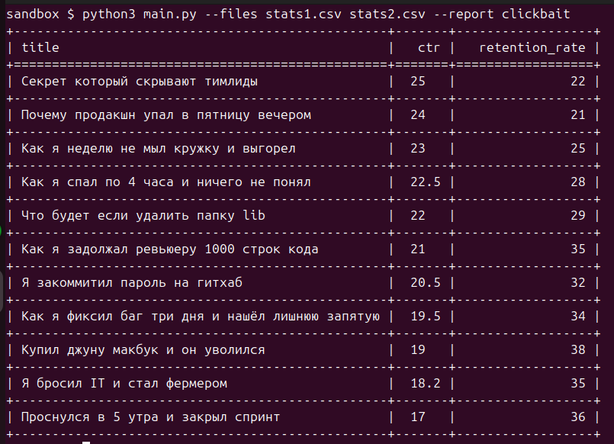

Какие функциональные требования?
- можно передать пути к файлам через --files
- можно указать название отчёта через --report (clickbait)
- в консоль (не в файл) выводится отчёт в виде таблицы
- отчёт содержит только видео, у которых ctr > 15 и retention_rate < 40
- в таблице выводятся колонки: title, ctr, retention_rate
- сортировка по убыванию ctr

Какие не функциональные требования?
- для всего кроме тестов и вывода в консоль, можно использовать только стандартную библиотеку, например:
  - для обработки параметров скрипта нельзя использовать click, можно argparse
  - для чтения файлов нельзя использовать pandas, но можно csv
- в архитектуру заложена возможность добавления новых отчётов, как раз через параметр --report, в дальнейшем нужно будет добавлять отчёты с другой логикой расчётов, поэтому их добавление должно быть удобным.
- код покрыт тестами, написанными на pytest
- для тестов можно использовать любые дополнительные библиотеки
- код соответствует:
  - общепринятым стандартам написания проектов на python
  - общепринятому стилю

Как сдавать задание?
- присылайте ссылку на git репозиторий, ссылки на Google Drive или Яндекс.Диск не подходят
- присылайте примеры запуска скрипта, например:
  - можно сделать скриншот запуска скрипта и добавить его в репозиторий
  - для примера работы можно использовать файлы stats1.csv и stats2.csv (примеры файлов здесь)
  - за приложенные примеры запуска ревьюер скажет вам спасибо и добавит баллы
- перед отправкой ссылки на репозиторий проверьте, пожалуйста, что репозиторий публичный и его можно посмотреть

FAQ
- Будет ли обратная связь по присланному заданию?
  - Да, обратная связь будет в формате: какие инструменты используются, что можно было еще использовать и что можно было сделать лучше.
- На что будет смотреть ревьюер при проверке задания?
  - Будет проверяться выполнение функциональных и нефункциональных требований, соблюдение общепринятых стандартов написания кода на Python и архитектура, которая позволит добавлять новые отчёты.
- Будет ли приниматься задание без тестов?
  - Нет, приниматься не будет. Наличие тестов входит в основные требования, но 500 строчек тестов, которые были сгенерированы нейросетью, проверяться не будут, лучше написать меньше тестов, но качественней.
- Код покрыт тестами - это какой процент покрытия?
  - Покрытие не так важно. Можно ориентироваться на 80% покрытия по pytest-cov, можно больше, можно меньше, главное чтобы был протестирован критически важный функционал и было понятно, что есть навык тестирования и знание pytest.
- Можно ли менять API, название и формат параметров скрипта?
  - Нет, менять нельзя, используем --files и --report.
- Нужно ли писать readme.md?
  - Да, нужно, но достаточно небольшого описания на несколько предложений: добавьте примеры запуска скрипта и информацию, которую считаете важной для ревьюера. Лучше, чтобы текст был кратким, содержательным и дополнял код, а не дублировал его общими фразами или был сгенерирован нейросетью. Можно не описывать, как запустить проект, не тратьте на это время.
- Можно ли использовать нейросети?
  - Если используете, то необходимо понимать, почему нейросеть выбрала именно такое решение, а также лучше привести в порядок тот код, который напишет нейросеть.
- Можно ли использовать какие-то дополнительные библиотеки к pytest?
  - Да, всё что помогает вам тестировать код, можно использовать.
- Можно ли пользоваться линтерами или форматтерами кода?
  - Да, можно использовать любой линтер и любой форматтер - это хорошая практика.
- Можно ли использовать что-то кроме pip для управления зависимостями?
  - Да, можно, приветствуется.
- Надо учитывать случаи, когда пользователь при запуске скрипта ввёл что-то не то?
  - Да, нужно, считаем, что содержимое файлов всегда валидно, но пользователь может запустить скрипт и, например, указать на несуществующие файлы или несуществующий отчёт.
- Нужно ли учитывать случаи, когда файл с данными большой, например несколько Гб?
  - Нет, не нужно, ограничений по памяти нет, всё можно читать в память.
- Новые отчёты, которые будут добавляться, будут использовать тот же формат файлов?
  - Да, формат будет такой же. Новые колонки добавляться не будут.
- Если у меня есть время и я хочу добавить доп. отчёты, за это дадут баллы?
  - Нет, добавлять доп. отчёты не нужно, лучше сфокусируйтесь на лучших практиках, чистоте кода или архитектуре.
- Нужно ли писать комментарии в коде?
  - Если вы считаете, что они нужны, то пишите.
- Нужно ли упаковывать приложение в docker?
  - Нет, не нужно.
- Можно ли задавать уточняющие вопросы, если что-то не понятно?
  - Не стоит, оперативно отвечать не сможем. Формулировки проверялись несколькими людьми. Если что-то вдруг не понятно, делайте так, как понимаете. В крайнем случае можно прямо в коде или README оставить комментарий для ревьюера, он всё читает.

